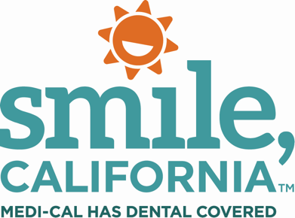

Member Handbook Social Media Captions:

In English:
The Medi-Cal Dental Member Handbook is a great resource if you have questions about your dental benefits. It includes information about:

- Dental services covered by Medi-Cal.
- How to get dental care.
- How to get help in other languages.
- Your rights and responsibilities.
To learn about you and your family’s dental benefits and to find a dentist, visit SmileCalifornia.org or call 1-800-322-6384 for help.

Use hashtag: #SmileCalifornia

En Español:
El Manual para Miembros de Medi-Cal Dental es un excelente recurso si usted tiene preguntas sobre sus beneficios dentales. Incluye información sobre:
- Servicios dentales cubiertos por Medi-Cal.
- Cómo obtener cuidado dental.
- Cómo obtener ayuda en otros idiomas.
- Sus derechos y responsabilidades.

Para obtener información sobre los beneficios dentales para usted y su familia y para encontrar un dentista, visite SonrieCalifornia.org o llame al 1-800-322-6384 para obtener ayuda.

Visite SonrieCalifornia.org para tener acceso al Manual para Miembros de Medi-Cal Dental en español y para conocer los servicios cubiertos por el programa Medi-Cal Dental.

Use hashtag: #SonrieCalifornia

